Nom et prénom : ……………………… | Evaluation Diagnostique  En  Physique- Chimie | Année scolaire : 2018/2019 .
Classe : 2/…. |  | Collège : Allal Ben Abdellah .
N° : |  | La note : …..…………
- Première partie : La matière.
- Compléter le schéma en utilisant les expressions et les mots suivants : condensation - état solide – fusion – état gazeux. ……………… vaporisation
…………………
Etat liquide
…………………

Solidification ………………..
2- Remplir le tableau suivant :
 | Symbole | Unité internationale | Appareil de mesure
Pression d’un gaz | ……… | ………………………….. | ………………………
La masse | ……… | ………………………….. | ………………………
Le volume | ……… | ………………………….. | ……………………….
- La masse volumique d’un corps est donnée par la relation adrarphysic :
ρ = V/m ρ = m × V ρ = m/V .
- Calculer la masse volumique d’un corps solide de masse égale 2g et de volume égale 4cm³ .
……………………………………………………………………………………………………………………… .
- Les document (A) , (B) et (C) donnent le modèle particulaire d’une substance dans trois états physiques.
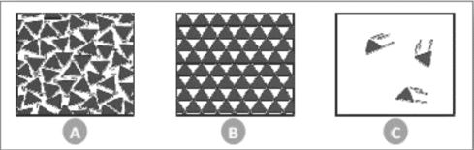
- Associer à chacun des documents un état physique de la matière
Doc (A) : …………………….. Doc (B) : ……………….......
Doc (C) : ……………………...

- Le mélange d’eau et de l’huile est un mélange homogène.
Vrai Faux .
- La technique utilisée pour séparer les constituants d’un mélange homogène est :
La filtration La distillation La décantation .
- Pendant le changement d’état d’un corps pur la température reste constante.
Vrai Faux .
- Lors de la dissolution la masse totale du solvant et du soluté reste inchangée.
Vrai Faux .
- Deuxième partie : l’électricité.
- Remplir le tableau suivant :
Les éléments d’un circuit  électrique simple | Pile | lampe | Interrupteur | Fils de connexion
Le symbole normalisé
- On appelle les matériaux qui laissent passer le courant électrique des :
Conducteurs électrique Isolants électrique .
- Dans un montage en dérivation si une lampe est détériorée l’autre continue de briller .
Vrai Faux .
- Lorsque on branche en série une lampe avec une autre l’éclat :
augmente diminue ne change pas
- Remplir le tableau suivant :
 | Le symbole | Unité internationale | Appareil de mesure
L’intensité du courant électrique | ....... | ……………………… | ………………………..
La tension électrique | .….. | ……………………… | ………………………..
La résistance électrique | …… | ……………………… | ………………………..
- la mesure des intensités I₁ et I₂ donne I₁= 76mA et 7- soit le montage électrique suivant , sachant que la tension
I₂= 40mA . en appliquant la loi des nœuds, déduire électrique aux bornes de la pile U_{P}= 12V, et la tension
la valeur de l’intensité I₃. électrique aux bornes de la lampe U_{L}= 2.5V.
……………………………. – en appliquant la loi d’additivité des tensions, calculer
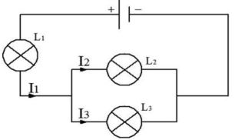
……………………………. la tension électrique U_{M} aux bornes du moteur.

 
 
 
 

